

Zajęcia24 – zapis na zajęcia

Data: 2024-07-31 Wersja: 1.0

Sklep dostępny na stronie: …………..

Założenie konta
- Wejdź na stronę gak-plama.bilety24.pl i w górnym pasku menu kliknij w pole "ZAREJESTRUJ SIĘ".

- Wypełnij formularz z danymi, takimi jak adres e-mail i hasło, a następnie kliknij „DALEJ”.

- Odbierz e-mail z linkiem aktywacyjnym i kliknij w niego, aby potwierdzić założenie konta.

- Po aktywacji konta, zaloguj się na swoje konto. W górnym pasku menu kliknij w pole "TWOJE KONTO".

- W zakładce "AKTUALNE ZAJĘCIA" wprowadź dane wszystkich uczestników zajęć.

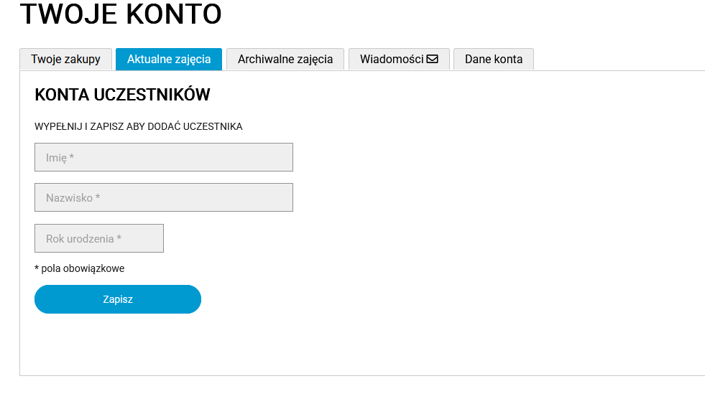

- W zakładce „DANE KONTA” uzupełnij swoje dane.

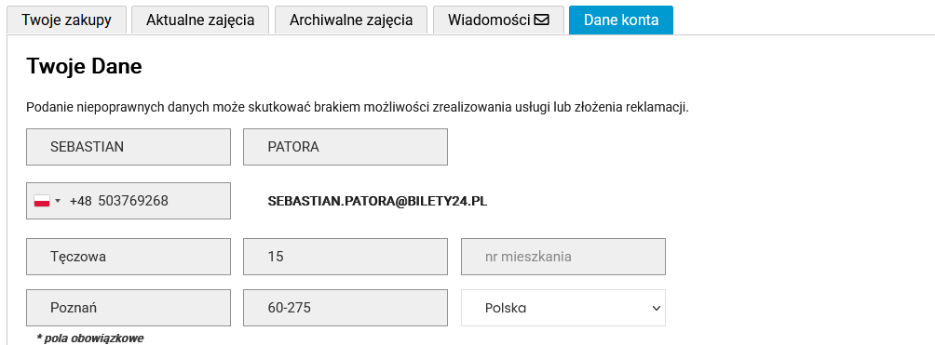

Zapis na zajęcia
- Przeglądaj dostępne zajęcia i grupy, a kiedy znajdziesz coś interesującego kliknij „ZAPISZ SIĘ”

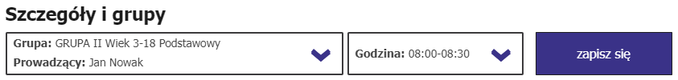

- W kolejnym kroku pojawi się okno z różnymi wariantami cenowymi. Wybierz odpowiedni dla siebie i kliknij "ZAPISZ".

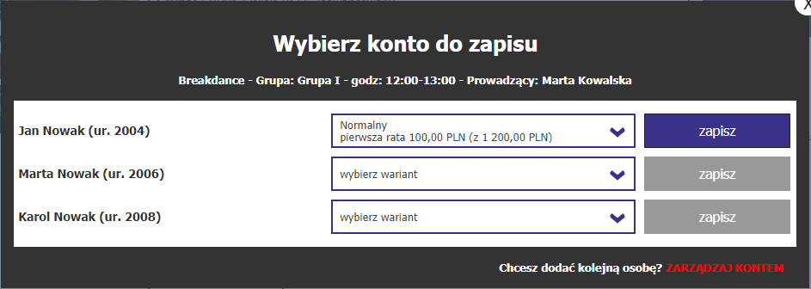

- Możesz teraz kontynuować przeglądanie i zapisywanie się na inne zajęcia, albo przejść do płatności za wybrane już zajęcia klikając "DO PŁATNOŚCI".

- Po przejściu do płatności, trafiamy do koszyka, w którym znajdują się wybrane zajęcia do opłacenia.
- Na tym etapie możemy jeszcze zmienić liczbę rat za zajęcia. Jeśli posiadamy kod rabatowy, wprowadzamy go w tym kroku i klikamy „Przelicz”. Następnie przechodzimy do kolejnego etapu.
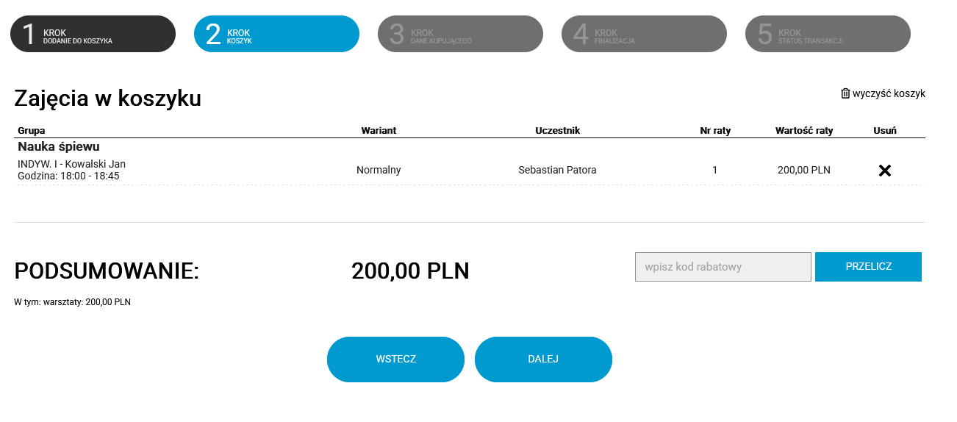
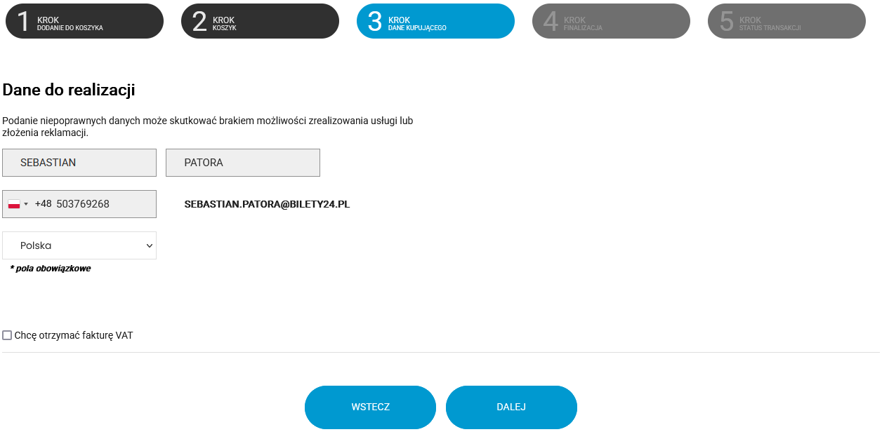
- W kolejnym kroku weryfikujemy poprawność naszych danych i ewentualnie zaznaczamy chęć otrzymania faktury. Następnie przechodzimy dalej.

- W kolejnym kroku następuje podsumowanie danych nabywcy oraz kwoty do zapłaty. Na tym etapie należy zaznaczyć wymagane zgody, które są niezbędne do dokonania płatności za zajęcia, a także wybrać preferowaną metodę płatności.
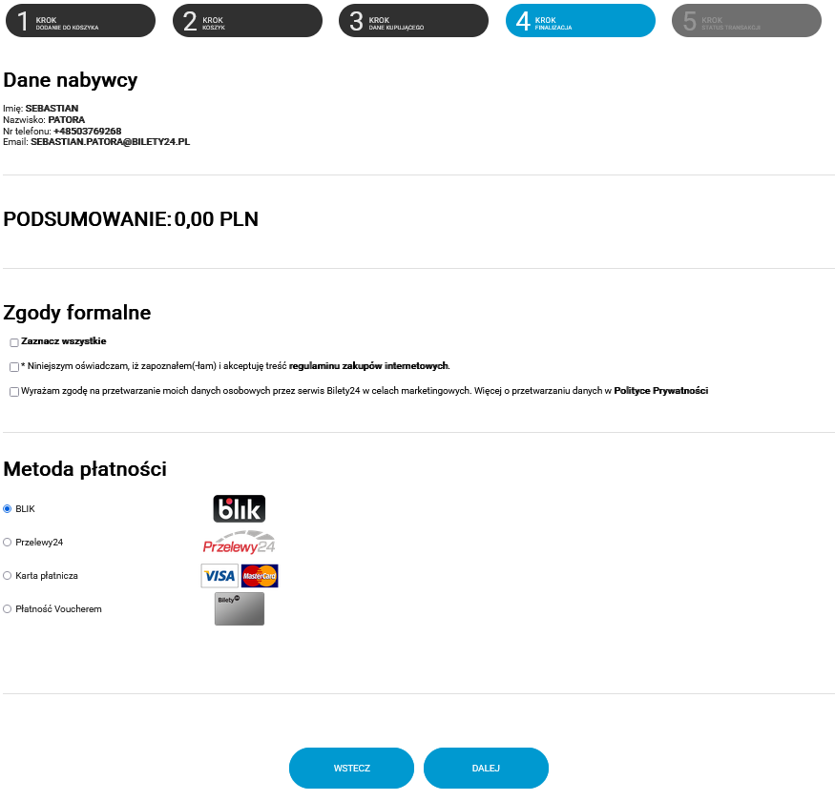
- Dokonaj płatności za wybrane zajęcia.

- W przyszłości, pozostały raty za zajęcia będą dostępne w Twoim panelu klienta w zakładce "ZAJĘCIA". Aby zapłacić za następne raty, wystarczy kliknąć "ZAPŁAĆ". System pozwala na jednorazową płatność za wiele zajęć i rat. Po kliknięciu w zapłać za wybraną ratę/y, zostaje/ą umieszczone w koszyku. Następnie po wejściu w koszyk, dokonujemy płatności zgodnie z pkt. 4

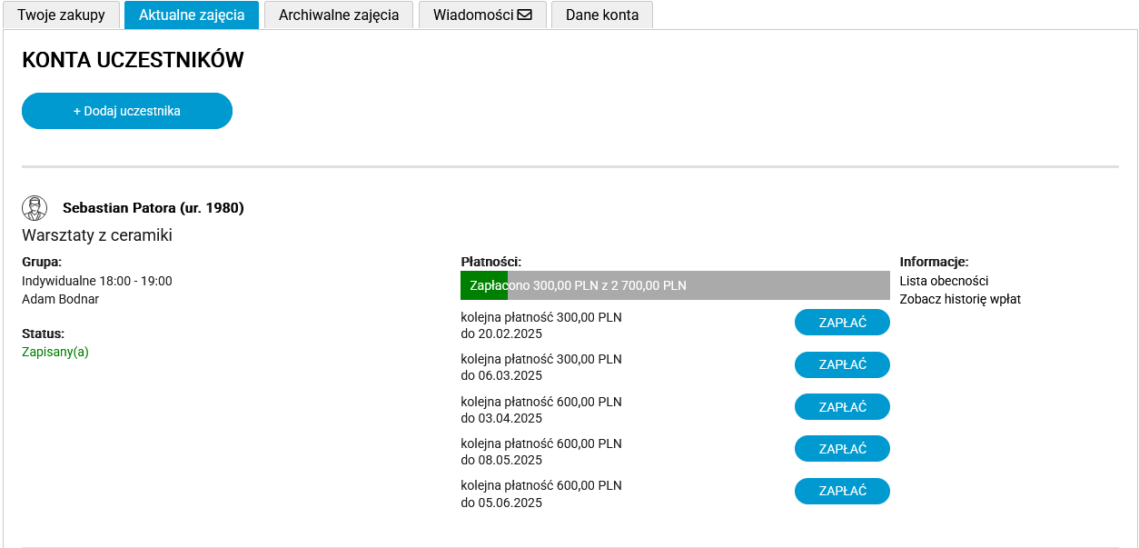

- W panelu Twoje konto w zakładce „AKTUALNE ZAJĘCIA” opiekun ma możliwość sprawdzenia na bieżąco listy obecności swojego podopiecznego uczęszczającego na zajęcia.
